报告信息公开简报表
第1页 共 2页
用人（建设）单位情况 | 名称 | 昆明联创玻璃有限公司
用人（建设）单位情况 | 地理位置 | 云南省昆明市五华区昆沙路普吉茶山昆明三养肥料有限公司院内
用人（建设）单位情况 | 联系人 | 李总
职业卫生技术服务  类型 |  | 职业病危害预评价□ 职业病危害控制效果评价□  职业病危害因素检测☑ 职业病危害现状评价□
技术服务项目组人员 | 项目负责人 |  | 赵晓
技术服务项目组人员 | 现场  调查 | 专业人员 | 赵晓、王平
技术服务项目组人员 | 现场  调查 | 时间 | 2024-11-04-2024-11-05
技术服务项目组人员 | 现场采样/检测 | 专业人员 | 赵晓、王平
技术服务项目组人员 | 现场采样/检测 | 时间 | 2024-11-05
技术服务项目组人员 | 实验室检验分析人 |  | 冯艳量、周美荣
技术服务项目组人员 | 检测/评价报告编制人 |  | 赵晓
技术服务项目组人员 | 报告审核人 |  | 杨德燕、魏荣、何芳
用人（建设）单位陪同人 |  |  | 李总
现场调查、现场采样/检测等图像影像 | 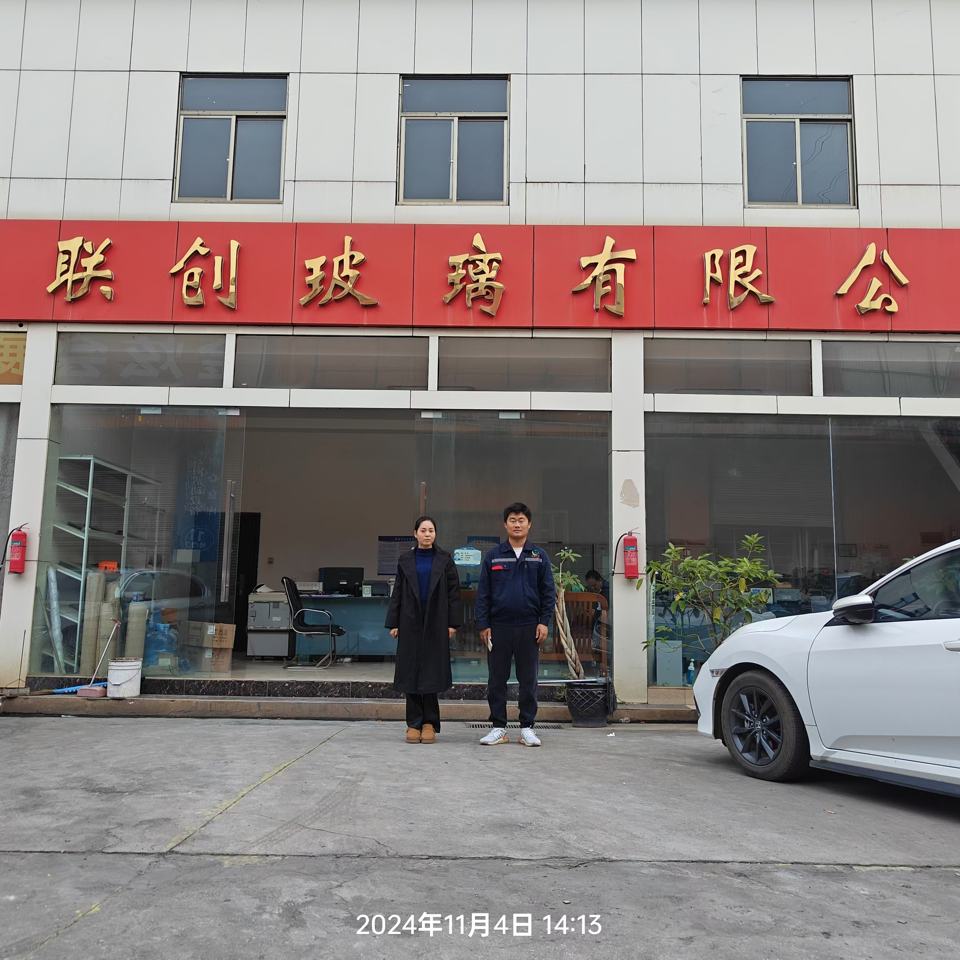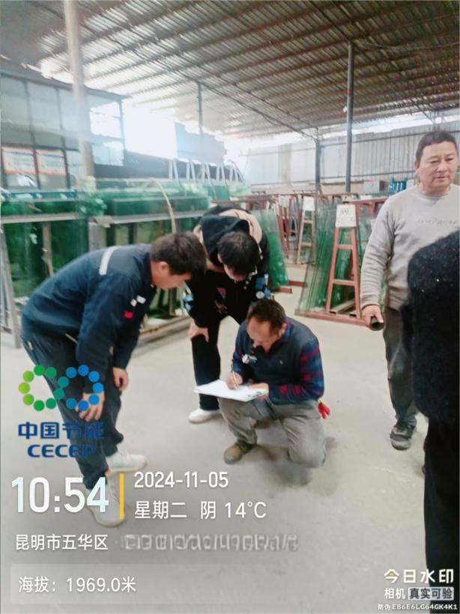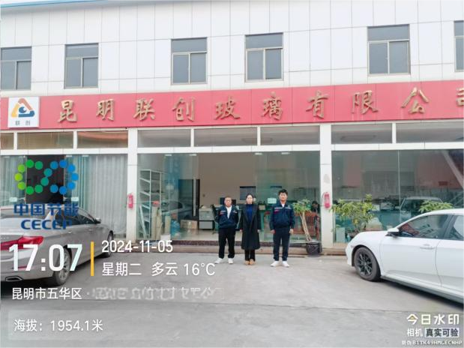  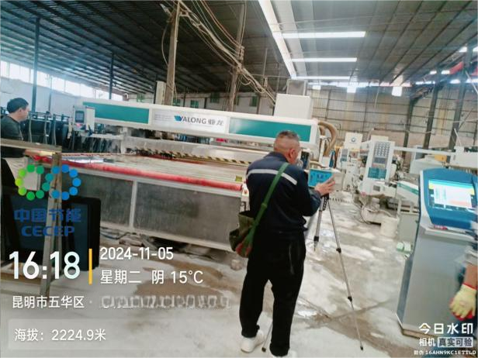
注：出具职业卫生技术服务报告之日起15天内在“http://www.ynzyjk.com/”完成公示。

